

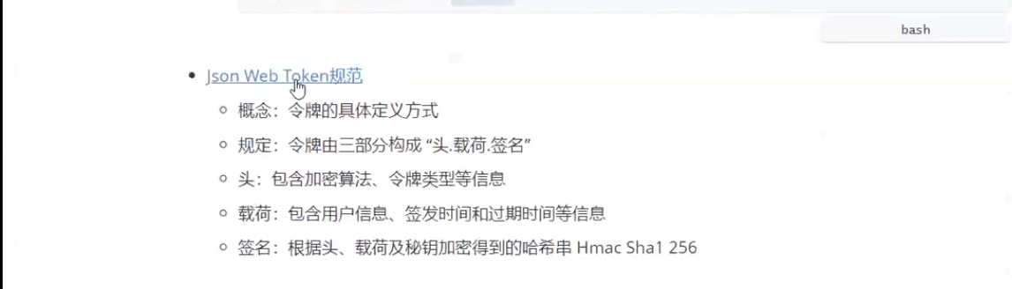

npm install koa koa-router jsonwebtoken koa-jwt –S

node server.js